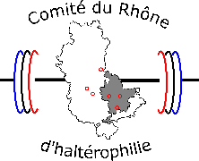

8ème Tournoi International Féminin De Lyon- (11 février 2023)

Formulaire D’ENTRÉE:
Club:
N | Nom de l’athlete |  | Date de Naissance |  |  | Categorie d’Age U17 ou U20 ou Senior | Catégorie de poids | Total d’Entrée
 | Famille | Prénom | Jour | Mois | Année
1
2
3
4
5
Pour parler de vous pendant la compétition :
Nom de l’athlete | Records personnels  (arraché, épaulé jeté et total) | Palmares | Loisirs

N | Nom des Officiels |  | Date de Naissance |  |  | Fonction Coach, Docteur, Equipe de soin
 | Famille | Prénom | Jour | Mois | Année
1
2
3
4

Président ou secrétaire de Club: Nom: …………………………………………………
Date: ………………………………………… Signature:

Ce document doit être renvoyé à: joris.dawid@gmail.com Avant le 10 janvier 2023
Nathalie GARET
Gauloise de Vaise - Presidente
Tel : + 33 6 21 84 06 76
Merci d’envoyer votre réglement :

Nombre d’athlètes :…………………………….X 10 EUROS :

par virement ( RIB ci dessous)

